協会では、姉妹都市交流に参加してみたい方、交流事業の目的や活動に賛同いただける方を会員として募集しています。

姉妹都市との友好親善を深め交流の輪を広げるためにもこの機会にご入会下さいますようご案内申し上げます。

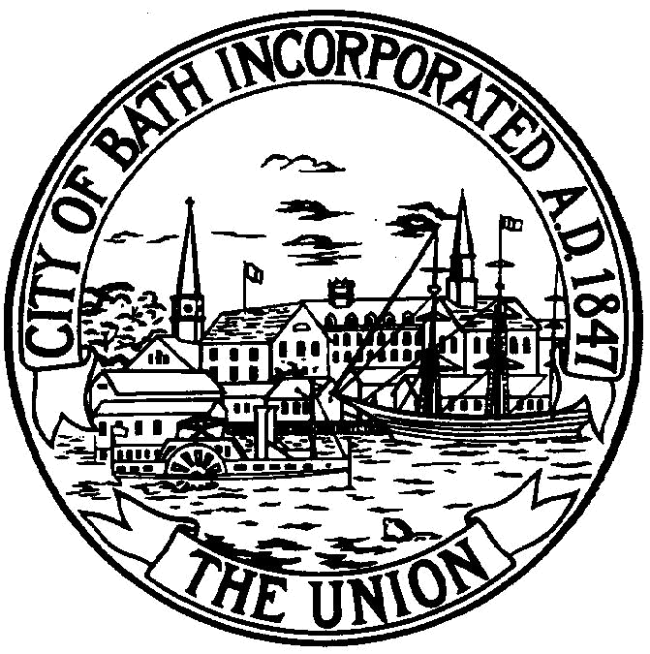

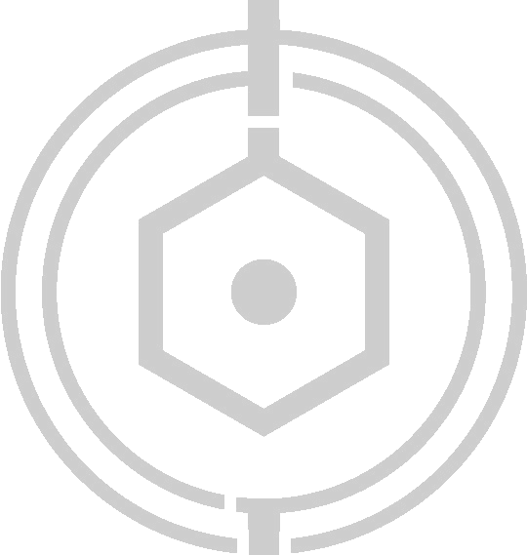

姉妹都市 北海道白老町 千葉県柏市 米国メーン州バス市

会員の特典

▪ 姉妹都市との各種交流事業に参加できます。
▪ 英会話、料理教室等、協会が企画する各種講座やイベント情報についてご案内します。
日本在住の外国人の方々と交流ができ、世界が広がります。
▪ 外国から来る人達の「ホームステイ」の受け入れについて情報提供します。
あなたの家に外国からのお客様が宿泊し、とても有意義な体験ができます。
▪ あなたの語学力が海外からのお客様との交流会などで活かせます。
例えばアメリカのバス市から来た方との交流などがあります。

年会費

個人会員 年額 ２，０００円
法人会員 年額 １０，０００円
団体会員 年額 １０，０００円
※ 会費は、年度会費です。加入期間は年会費納入年度の３月までとなります。

お申込み・問合せ
▪ 下記の入会申込書に必要な事項をご記入の上、事務局までご提出をお願いします。
◆事務局 〒038-3192 つがる市木造若緑61-1 つがる市役所総務部地域創生課内
TEL 0173-42-2111 FAX 0173-42-3069

き り と り

つがる市姉妹都市協会入会申込書
令和 年 月 日
会員区分 1.個人会員 2.法人会員 3.団体会員
氏名
郵便番号 〒 －
住 所 (番地まで)
電話番号

